Практическое занятие №6
Тема: Диаграмма компонентов C4 (C4 Component Diagram)
Теоретический материал: Диаграмма компонентов C4
Материал продолжает теоретические материалы «Модель C4 и контекстная диаграмма» (ПЗ №4) и «Диаграмма контейнеров C4» (ПЗ №5). Понятия модели C4, уровни диаграмм и общие правила нотации там уже разобраны и здесь повторяются только кратко. Прочитайте материал до занятия.
1. Что показывает диаграмма компонентов
Диаграмма контейнеров показала, из каких работающих частей состоит система. Диаграмма компонентов — третий уровень модели C4 — «приближает» один контейнер. По словам автора модели, на этом уровне контейнер раскладывают, чтобы описать компоненты внутри него, «включая их ответственность и технологию/детали реализации» (c4model.com, раздел «Component diagram»). Вопрос, на который отвечает диаграмма: «Из каких внутренних частей состоит контейнер?»
Характеристика | Диаграмма компонентов | Для сравнения: диаграмма контейнеров
Охват | Один контейнер | Одна программная система
Главные элементы | Компоненты внутри контейнера | Контейнеры внутри системы
Вспомогательные элементы | Другие контейнеры той же системы, а также люди и программные системы, напрямую связанные с компонентами | Люди и программные системы, напрямую связанные с контейнерами
Читатель | Архитекторы и разработчики | Технические специалисты внутри и вне команды разработки
Технологии | Указываются у компонентов и у связей с другими контейнерами | Указываются у контейнеров и у связей между контейнерами
Рекомендуется | Нет: только если диаграмма приносит пользу | Всем командам разработки

Строки «Охват», «Главные элементы», «Вспомогательные элементы», «Читатель» и «Рекомендуется» для диаграммы компонентов — пересказ раздела «Component diagram» на c4model.com.
Кто попадает на диаграмму. Вспомогательные элементы — только те, что напрямую связаны с компонентами. В примере автора — вымышленной системе интернет-банка (Internet Banking System) на c4model.com — на диаграмме компонентов серверного контейнера «Backend» семь компонентов, одностраничное приложение «UI», которое к ним обращается, два хранилища (база данных «Database» и хранилище выписок «Statement Store») и две внешние системы (основная банковская система «Core Banking System» и почтовый сервис «Amazon Web Services Simple Email Service»). Клиента банка на ней нет: он работает с одностраничным приложением, а не с компонентами Backend. Нет и контейнера «Static Content», из которого одностраничное приложение загружается в браузер: с компонентами Backend он не связан.
Какая версия примера автора используется. Все ссылки «у автора» и «в примере автора» в материалах ПЗ №6 относятся к примеру, который сейчас выложен на c4model.com (раздел «Interactive example»; картинка диаграммы компонентов — на странице «Diagrams → Component»; дата обращения 19.10.2026). Существует и другая, более ранняя версия того же примера — Big Bank plc на языке Structurizr DSL (2020 г.). В ней другие элементы (контроллеры, фасад банковской системы на мейнфрейме, мобильное приложение), другие подписи (между компонентами — «Uses») и другие технологии. Если вам встретятся цитаты из ранней версии — в других источниках или в старых редакциях материалов курса, — на этом занятии ориентируйтесь на текущую версию с сайта.
2. Что такое компонент
Автор модели предупреждает, что слово «компонент» в разработке программного обеспечения «чрезвычайно перегружено» (hugely overloaded), и даёт определение: в модели C4 компонент — это «группа связанных функций, скрытых за чётко определённым интерфейсом» (a grouping of related functionality encapsulated behind a well-defined interface). Для языков вроде Java или C# проще всего представлять компонент как набор классов реализации за интерфейсом (c4model.com, раздел «Abstractions → Component»).
Три уточнения автора там же:
• Компоненты не развёртываются отдельно. Развёртываемая единица — контейнер; все компоненты внутри контейнера выполняются в одном процессе (execute in the same process space).
• Упаковка — отдельный вопрос. Как компоненты упакованы — один или несколько компонентов в одном JAR-файле, DLL, общей библиотеке — автор называет вопросом, не зависящим от выделения компонентов (an orthogonal concern).
• Пакет, модуль, папка — «возможно, но обычно нет». На вопрос, является ли компонентом JAR-файл, сборка C#, DLL, модуль, пакет, пространство имён или папка, автор отвечает: «Perhaps but, again, typically not». Модель C4 показывает единицы времени выполнения (контейнеры) и то, как функции распределены между ними (компоненты), а не организационные единицы кода.
Из чего состоит компонент в разных языках — по автору:
Языки | Из чего состоит компонент
Объектно-ориентированные (Java, C#, C++) | Из классов и интерфейсов
Процедурные (C) | Может состоять из нескольких файлов на C в определённой папке
JavaScript | Компонентом может быть модуль JavaScript из объектов и функций
Функциональные (F#, Haskell) | Компонентом может быть модуль — логическая группа связанных функций и типов

Для Python у автора примера нет. По аналогии с этим перечнем компонент на Python — группа модулей или пакет, которые вместе отвечают за одну функцию продукта и дают остальной программе понятный набор вызовов (вывод составителя материала, а не слова автора).
Компонент C4 и «компонент» в React, Vue, Angular. Это разные понятия, совпадает только слово. Компонент пользовательского интерфейса в этих библиотеках — кнопка, форма, экран — обычно гораздо мельче. Если вы детализируете приложение в браузере, компонент C4 в нём — скорее группа экранов и логики одной функции продукта вместе с обращениями к серверу.
Что было на ПЗ №5. В пояснительной записке к ПЗ №5 сказано широко: модули, библиотеки, классы внутри приложения («модуль уведомлений», «авторизация») появятся на диаграмме компонентов. Важно уточнить: на ней появятся не классы и не библиотеки, а группы функций с одной ответственностью; классы — уровень кода, библиотека — технология (раздел 3). Компонентом такую часть делает не то, что она лежит в отдельном модуле, а то, что у неё одна ответственность и понятный интерфейс: что у неё можно запросить и что ей можно передать.
3. Что не является компонентом и где это показывается
Что | Чем является (по автору; где это вывод или договорённость курса — помечено) | Где показывается
Класс, функция, отдельный файл («utils.py») | Код — четвёртый уровень C4 | Диаграмма кода; автор её не рекомендует, в курсе она не строится (теоретический материал к ПЗ №4, раздел 3)
Классы модели предметной области («Заявка», «Услуга») | Код: структуры данных. В разборе примера автор исключает их из рассмотрения: «they are just data structures» — это просто структуры данных | Структура данных — модель данных (ПЗ №7)
Общий вспомогательный код (базовые классы, утилиты) | Код. Автор пишет, что такой код, которым пользуются многие компоненты, скорее всего будет, и часть его неизбежна | Не показывается
Логирование, кэш в памяти приложения | Общие технические средства, а не группа функций продукта (вывод курса: у автора о них не сказано) | Отдельным компонентом не показываются; кэш — в описании компонента, который им пользуется (раздел 8). Кэш, который запускается отдельной программой, — контейнер (теоретический материал к ПЗ №5, раздел 4)
Слой целиком, в котором смешаны разные функции («Контроллеры», «Сервисы», «Репозитории» одним прямоугольником на всё приложение) | Слой — способ разложить код; как компонент он неудачен, если в нём смешаны ответственности разных функций | Не отдельный элемент; функции слоя распределяются по компонентам
Пакет, модуль, папка, JAR-файл, DLL | Способ упаковки кода (раздел 2) | Не показывается; компонент может совпадать с пакетом, но не обязан
Фреймворк или библиотека целиком («Django ORM», «React») | Технология (договорённость курса: фреймворк — то, на чём сделан компонент) | В квадратных скобках у компонентов
Часть, которая запускается отдельной программой: фоновый обработчик в отдельном процессе, отдельно запускаемая рассылка | Контейнер: компоненты не развёртываются отдельно (раздел 2) | Диаграмма контейнеров
Таблицы базы данных | Структура данных внутри хранилища (договорённость курса, как на ПЗ №5) | Модель данных (ПЗ №7)
База данных, сайт, мобильное приложение | Другой контейнер той же системы | Снаружи границы — если связан с компонентами напрямую
Чужой сервис (SMS-шлюз, платёжный сервис) | Внешняя программная система | Снаружи границы — если связан с компонентами напрямую

Почему слой целиком — неудачный компонент. Автор разбирает учебное веб-приложение Spring PetClinic, код которого разложен по слоям: несколько веб-контроллеров, сервис с бизнес-логикой и репозитории для доступа к данным. Компонентами в его разборе стали каждый веб-контроллер по отдельности, а остальные компоненты получены объединением оставшихся интерфейсов с классами их реализации. Слой контроллеров, таким образом, одним компонентом не стал; если же в слое одна группа функций, слой может совпасть с компонентом (вывод курса; какие именно компоненты получились в PetClinic, автор показывает только на картинке). Автор подчёркивает, что те же принципы применимы, как бы ни был упакован код — по слоям, по функциям или по компонентам. Отдельно, в разделе вопросов об уровнях абстракции, автор замечает, что желание добавить в C4 новые уровни часто возникает, когда пытаются изобразить организационные группировки — подсистемы, ограниченные контексты, слои, библиотеки («organisational constructs or groupings, rather than abstractions in their own right»). Отсюда вывод курса: раскладывать код по папкам-слоям можно; неудачно изображать одним прямоугольником слой, в котором смешаны ответственности разных функций, — по прямоугольнику «Сервисы» читатель не поймёт, где выполняется правило записи.
4. Как найти компоненты
Готового алгоритма автор не даёт: он пишет, что способ группировки элементов кода в компоненты будет разным в разных кодовых базах. Для проектируемой системы, у которой кода ещё нет, удобно идти от связей контейнера и от правил продукта — так устроены четыре вопроса шага 2 Приложения 1 к пояснительной записке. Вопросы 1, 3 и 4 опираются на виды компонентов из примера автора (в вопросе 3 у автора есть только вход в систему, без проверки прав); вопроса 2 у автора нет — его добавил курс (см. ниже):
Компонент в примере автора | Технология | Описание (перевод) | Вид по вопросам шага 2
Sign In API | Spring MVC | Точка API для входа клиента в систему | Компонент-вход (вопрос 1)
Accounts Summary API | Spring MVC | Точка API для сводки по банковским счетам | Компонент-вход (вопрос 1)
Statement API | Spring MVC | Точка API для доступа к выпискам в формате PDF | Компонент-вход (вопрос 1)
Security Component | Spring Bean | Функции, связанные со входом в систему, сменой пароля и т. п. | Вход в систему (вопрос 3)
Statement Component | Spring Bean | Даёт доступ к выпискам в формате PDF | Работа с хранилищем выписок (вопрос 4)
Core Banking System Adapter | Spring Bean | Обёртка на Java над API основной банковской системы | Обращение к внешней системе (вопрос 4)
Email Component | Spring Bean | Отправляет письма пользователям | Обращение к внешней системе (вопрос 4)

Связи в примере автора: одностраничное приложение обращается к каждому из трёх входов с конкретной подписью и технологией «JSON/HTTP» («Makes sign in requests to», «Requests a list of bank accounts from», «Requests statements from»). Входы обращаются к компоненту безопасности: вход в систему — чтобы проверить учётные данные («Validates credentials using»), два других — чтобы проверить токен входа («Validates authentication token using»). «Accounts Summary API» запрашивает списки счетов у адаптера основной банковской системы («Requests lists of bank accounts from»); «Statement API» запрашивает выписки у «Statement Component» («Requests statements from»), а тот — сведения для выписок у адаптера («Requests statement information from»); компонент безопасности отправляет письма через компонент почты («Sends emails using»). У связей между компонентами технологии нет. К хранилищам (другим контейнерам) обращаются только компоненты за входами: компонент безопасности — к базе данных («Reads from and writes to», «MySQL protocol»), «Statement Component» — к хранилищу выписок («Reads from and writes to», «AWS S3 API/HTTP»). С внешними системами работают адаптер («Makes API requests to», «XML/HTTPS») и компонент почты («Sends e-mails to customers using», «AWS SES API/HTTP»). Входы к хранилищам и внешним системам не обращаются. Компонентов правил (вопрос 2) в этом примере нет: основные банковские данные — о клиентах, счетах, операциях — ведёт внешняя основная банковская система («Handles core banking functions including customer information, bank account management, transactions, etc.»), и компоненты обращаются к ней через адаптер (вывод из описаний элементов примера). Файлы одностраничного приложения у автора отдаёт отдельный контейнер «Static Content» [Directory] со стрелкой «Delivers»; с компонентами Backend он не связан. В учебном проекте правила продукта (например, «не больше заявок на интервал, чем постов») обычно выполняет само серверное приложение, а не внешняя система, поэтому в шаг 2 пояснительной записки добавлен вопрос 2 — «Какие правила продукта выполняет контейнер и как они группируются?»
Частые случаи (договорённости курса и то, что следует из определения автора):
• Серверное приложение с API для сайта и мобильного приложения. Входы — обработчики запросов; если у приложений разные пользователи и права, входы удобно разделить (совет курса). Разделять входы по приложениям не обязательно: вход отвечает за набор операций, а не за конкретное приложение (вывод курса). У автора входы разделены по функциям: вход в систему, сводка по счетам, выписки.
• Серверное приложение, которое само формирует страницы. Человек работает с контейнером напрямую, поэтому он есть на диаграмме компонентов: его стрелка идёт к компоненту, который принимает его запросы.
• Бот в мессенджере. Вход — обработчик сообщений, которые приходят от мессенджера (внешней системы); дальше — компоненты сценариев диалога и правил; обращения к хранилищу — из компонентов правил.
• Фоновая задача. Если она выполняется внутри процесса серверного приложения (например, планировщик внутри приложения), это компонент-вход «по расписанию». Если она запускается отдельной программой (отдельный процесс-обработчик очереди, отдельно запускаемый скрипт), это контейнер (раздел 3).
• Продукт без серверной части (данные на телефоне или облачная платформа, где хранилище само проверяет права — ПЗ №5, теоретический материал, раздел 4). Детализируют приложение пользователя: компоненты — функции продукта (группы экранов с логикой), отдельно — компонент обмена с облачной платформой.
• Бессерверные функции. Каждая отдельно развёртываемая функция — контейнер (перечень видов контейнеров, ПЗ №5, теоретический материал, раздел 2). Детализировать одну маленькую функцию обычно бесполезно; лучше выбрать контейнер, где сосредоточена логика.
Что значит «API» в названиях входов. У автора серверный контейнер называется «Backend» и описан как «Provides Internet banking functionality via a JSON/HTTP API», а его компоненты-входы называются «Sign In API», «Accounts Summary API», «Statement API» и описаны как точки API («API endpoint for …»); связи одностраничного приложения с ними подписаны конкретно («Makes sign in requests to», «Requests statements from») с технологией «JSON/HTTP». В примере курса слово «API» тоже стоит в названиях входов серверного приложения: «API записи клиентов» и «API рабочего места». Так называть входы не обязательно: у бота вход — обработчик сообщений (выше в этом разделе). API (application programming interface, программный интерфейс) здесь — набор операций, которые серверное приложение предлагает другим программам: сайту, рабочему месту, мобильному приложению. У компонента-входа эти операции и есть его интерфейс в смысле определения компонента (раздел 2; вывод курса).
На ПЗ №6 операции записывают обычными словами в столбце «Интерфейс» бланка 2 — как в примере (Приложение 2 к пояснительной записке, шаг 2, столбец «Интерфейс: что у него запрашивают и что ему передают»): «Услуги и цены; свободные интервалы; новая заявка; перенос; отмена; статус». Технология у стрелки от приложения ко входу — та же, что у этой связи на диаграмме контейнеров (в примере — «JSON/HTTPS, предварительно»). Спецификацию API — адреса, форматы запросов и ответов в OpenAPI — на ПЗ №6 не пишут: операции записывают только словами, как выше. На ПЗ №5 для связей сайта и рабочего места с серверным приложением в бланке 3 только отмечено, что их интерфейс опишут в OpenAPI (столбец «Интерфейс опишут»; что чем описывают — теоретический материал к ПЗ №5, раздел 5). По описанию дисциплины в 3 семестре вводится понятие интерфейсов как части требований (подходы API-first и UI-first); по плану 4 семестра практическое занятие 2.8 называется «Внутренние правила проектирования API» (OpenAPI/AsyncAPI, DTO) — теоретический материал к ПЗ №5, раздел 5.
Не путайте два значения слова «интерфейс». Интерфейс компонента — то, что у него можно запросить и что ему можно передать. Пользовательский интерфейс — экраны, с которыми работает человек. Файлы пользовательского интерфейса — сайта записи и рабочего места — в примере курса лежат в отдельном контейнере «Статические файлы» (ПЗ №5); к интерфейсу компонента они отношения не имеют.
5. Технологии и связи на диаграмме компонентов
Среди рекомендаций автора по нотации две относятся к технологиям: у каждого контейнера и компонента должна быть явно указана технология («Every container and component should have a technology explicitly specified»), а связи между контейнерами — обычно межпроцессное взаимодействие — должны быть явно подписаны технологией или протоколом (c4model.com, «Diagrams → Notation»). В курсе технология компонента, как и контейнера, указывается обязательно, с пометкой «предварительно»: стек сравнивают на ПЗ №8.
Технология контейнера | Что указать как технологию компонента | Примеры записи
Java, Spring (как у автора) | Вид элемента фреймворка | «Spring MVC», «Spring Bean»
Python, Django | Обработчики запросов — представления (views); вход и права — система аутентификации Django; правила — код на Python | «Django, представления, предварительно», «Django, аутентификация, предварительно», «Python, предварительно»
Node.js, Express | Обработчики запросов — маршрутизатор Express; правила — код на JavaScript или TypeScript | «Express, маршрутизатор, предварительно», «TypeScript, предварительно»
Приложение на React или Vue | Функции продукта — экраны и состояние; обмен с сервером — клиент API | «React, предварительно», «TypeScript, клиент API, предварительно»
Бот на Python | Обработчики сообщений фреймворка бота; правила — код на Python | «aiogram, обработчики, предварительно», «Python, предварительно»

Примеры в таблице — не рекомендации: технологии выбирают на ПЗ №8.
Связь | Технология | Как у автора
Компонент ↔ другой контейнер (приложение обращается к компоненту; компонент обращается к базе данных) | Обязательна, с пометкой «предварительно»: это связь между контейнерами | «JSON/HTTP» у запросов одностраничного приложения к входам API; «MySQL protocol» у связи компонента безопасности с базой данных; «AWS S3 API/HTTP» у связи «Statement Component» с хранилищем выписок
Стрелка доставки приложения в браузер | Не рисуется: на ПЗ №5 она идёт между контейнерами — от «Статических файлов» к приложению в браузере — и к компонентам не относится; не рисуют её и при детализации самого приложения в браузере (решение курса) | Стрелка «Static Content → UI» («Delivers», без технологии) есть у автора только на диаграмме контейнеров; на диаграмме компонентов Backend контейнера «Static Content» нет
Компонент ↔ внешняя система | Не обязательна, как на ПЗ №5: рекомендация автора называет только связи между контейнерами. Если способ обмена известен — укажите его с пометкой «предварительно», как в примере автора | «XML/HTTPS» у адаптера основной банковской системы; «AWS SES API/HTTP» у компонента почты
Человек → компонент | Не обязательна, как на ПЗ №5 | Людей на диаграмме компонентов автора нет; правило перенесено с ПЗ №5 (решение курса)
Компонент → компонент того же контейнера | Не указывается: компоненты выполняются в одном процессе, это вызов внутри программы | У связей между компонентами технологии нет

6. Правила нотации
Правила ПЗ №4–5 действуют и здесь. В курсе обязательны все пункты, кроме совета о цвете (пункт 9):
1. У диаграммы есть название, из которого понятны её тип и охват.
2. У диаграммы есть легенда: что означают цвета, формы, виды линий; в курсе в легенде также объясняют, что в квадратных скобках указаны тип и технология, что значит пометка «предварительно» и что у связей между компонентами технология не указывается.
3. У каждого элемента явно указан тип: [Компонент: технология], [Контейнер: технология], [Человек], [Внешняя программная система].
4. У каждого элемента есть краткое описание: за что отвечает компонент, что делает контейнер.
5. У каждого компонента указана технология; в курсе — с пометкой «предварительно» до ПЗ №8.
6. Каждая линия — связь в одну сторону, и каждая линия подписана; подпись согласуется с направлением и смыслом связи и говорит, что делает источник. Общие подписи, которые этого не уточняют («использует», «вызывает»), и подписи без глагола («данные», «API») не принимаются нигде — ни через границу контейнера, ни между компонентами, как на ПЗ №4–5 и как в примере автора (абзац «О подписях» ниже).
7. У связей компонентов с другими контейнерами указана технология или протокол; в курсе — с пометкой «предварительно»; стрелки доставки приложения в браузер на диаграмме компонентов нет (раздел 5). У связей между компонентами одного контейнера технология не указывается.
8. Сокращения понятны любому читателю или расшифрованы в легенде.
9. Цвет — на ваше усмотрение, но последовательно; диаграмму могут распечатать в чёрно-белом виде.
10. Граница контейнера — рамка с подписью «название контейнера [Контейнер: технология]»; все компоненты внутри неё, остальные элементы — снаружи. Рамка — как в примере автора (рамка с подписью «Backend» и пометкой «[Container]»); технология в подписи — договорённость курса.
Пункты 1–6, 8 и 9 — рекомендации автора модели со страницы «Notation» на c4model.com, пересказанные в теоретическом материале к ПЗ №4; пункт 7 — его рекомендация о технологии у связей между контейнерами и его пример (раздел 5). Договорённости курса в этих пунктах помечены; в пункте 10 договорённость курса — технология в подписи рамки. Рекомендации автора по нотации сформулированы со словом «should», то есть это советы, а не правила; про цвет автор прямо пишет, что модель его не диктует («this isn’t something that is dictated by the C4 model»). Обязательными их делает курс: например, технологию у связей между контейнерами автор советует указывать («should have a technology/protocol explicitly labelled»), а в курсе без неё работа не принимается.
О стрелке доставки. На диаграмме компонентов автора контейнера «Static Content» нет: стрелка «Static Content → UI» («Delivers», без технологии) есть только на диаграмме контейнеров. В курсе так же: на ПЗ №5 стрелка доставки приложения в браузер идёт от контейнера «Статические файлы», и на диаграмме компонентов её не рисуют — в том числе когда детализируют само приложение в браузере (решение курса).
О подписях. В рекомендациях по нотации автор пишет: подпись должна быть как можно конкретнее, в идеале без подписей из одного слова вроде «Uses» («ideally avoiding single words like, “Uses”»). В текущем примере автора так подписаны все связи на диаграмме компонентов: и через границу контейнера («Makes sign in requests to», «Reads from and writes to», «Makes API requests to», «Sends e-mails to customers using»), и между компонентами («Validates credentials using», «Requests statements from», «Sends emails using»). Поэтому, как на ПЗ №4–5, общие подписи «использует» и «вызывает» не принимаются и внутри контейнера. В ранней версии примера (Structurizr DSL, 2020 г., раздел 1) связи между компонентами были подписаны «Uses»; на этом занятии мы опираемся на текущую версию. Конкретная подпись внутри контейнера нужна читателю: по ней он проходит Use Case («Запрашивает проверку входа и прав сотрудника», «Передаёт, кого и о чём уведомить»). Для сравнения: динамическая диаграмма того же примера показывает вход в систему по шагам — 1. «UI → Sign In API: Submits credentials to» — от контейнера UI к компоненту, то есть через границу контейнера; 2. «Sign In API → Security Component: Validates credentials using» — между компонентами; ответы на ней автор рисует отдельными стрелками («Returns user data to», «Sends back a session token to»). На шаге 3 той же диаграммы у связи компонента безопасности с базой данных вместо подписи стоит сам запрос — «select * from users where username = ?»; на диаграмме компонентов у этой связи подпись «Reads from and writes to» и технология «MySQL protocol». На диаграммах курса текст запроса вместо подписи не пишут: подпись говорит, что делает источник, а технология — в квадратных скобках. На статической диаграмме компонентов автор ответов не рисует; в курсе их тоже не рисуют, как на ПЗ №4–5.
7. Пример и антипример
Пример продолжает сервис онлайн-записи в автосервис. Диаграмму контейнеров этой системы см. в теоретическом материале к ПЗ №5, рисунок 2. Рисунок 1 ниже — диаграмма компонентов серверного приложения записи. Пошаговый разбор — в Приложении 2 к пояснительной записке.
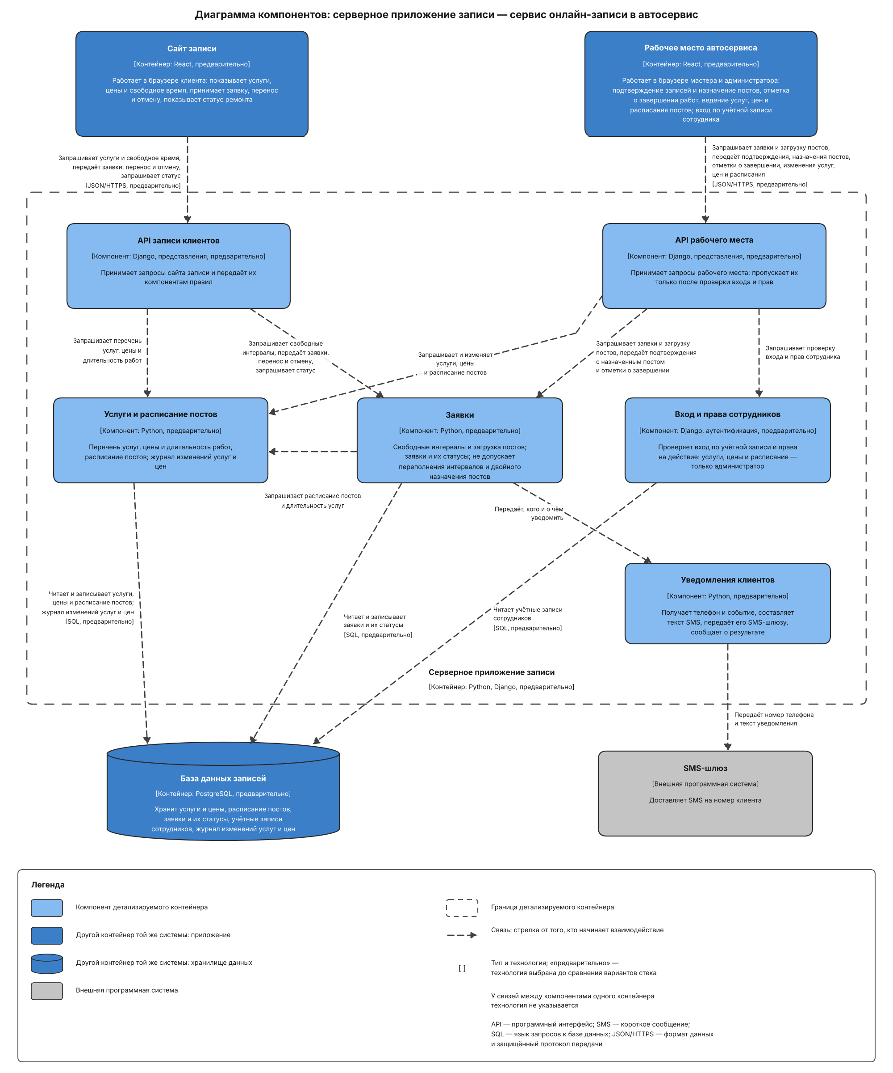
Рисунок 1. Диаграмма компонентов серверного приложения записи
Что изменилось по сравнению с диаграммой контейнеров:
• прямоугольник «Серверное приложение записи» стал границей, внутри которой шесть компонентов: два входа («API записи клиентов», «API рабочего места»), два компонента правил, компонент входа и прав и компонент уведомлений;
• сайт записи, рабочее место, база данных и SMS-шлюз остались с теми же названиями и описаниями; клиента, мастера, администратора и контейнера «Статические файлы» на диаграмме нет — они не связаны с компонентами напрямую;
• стрелки от сайта и рабочего места идут теперь к конкретным входам; одна связь с базой данных разделилась на три — у каждого компонента, который отвечает за свои данные («Услуги и расписание постов», «Заявки», «Вход и права сотрудников»);
• появились связи между компонентами; технологии у них нет — это вызовы внутри одного приложения;
• входы не обращаются к базе данных: правила выполняют «Заявки» и «Услуги и расписание постов», учётные записи читает «Вход и права сотрудников».
А так диаграмму компонентов рисовать не нужно:
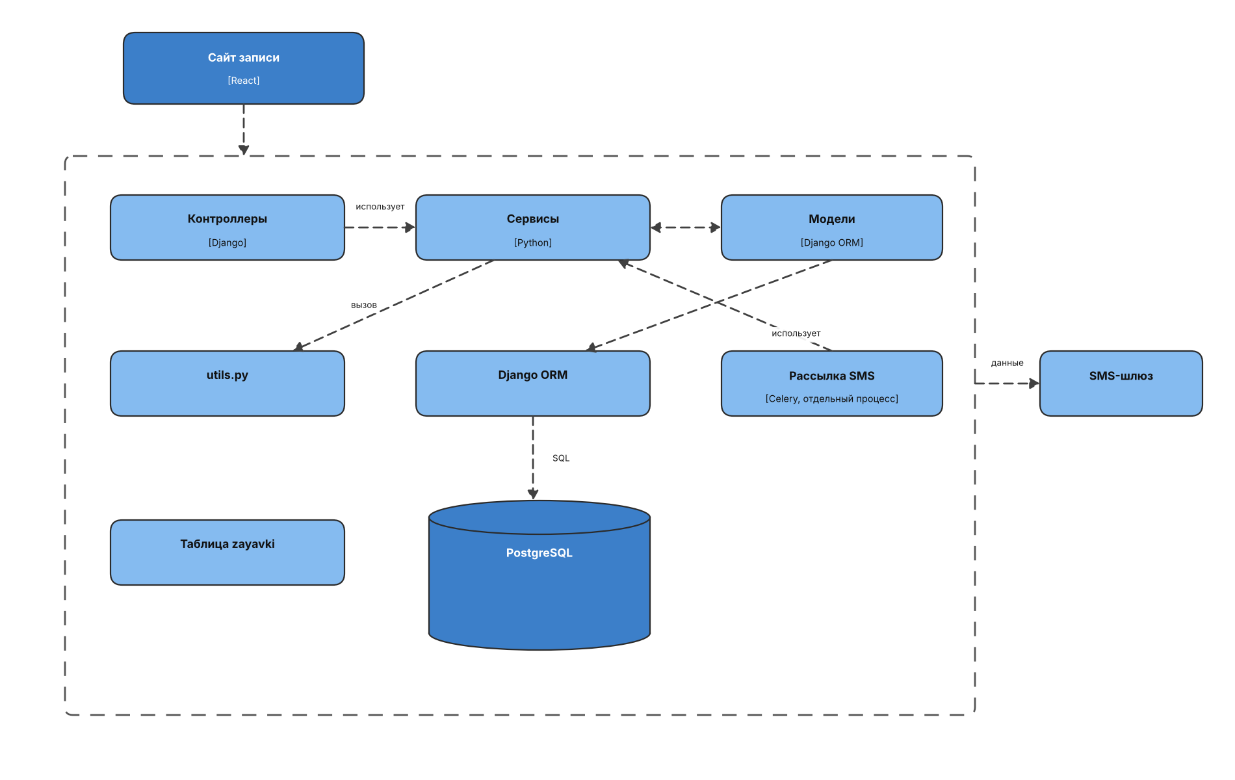
Рисунок 2. Антипример
Что здесь не так:
1. «Контроллеры», «Сервисы», «Модели» — слои целиком, а не группы функций: по названиям не понять, где выполняется правило «не больше заявок на интервал, чем постов» и кто отвечает за уведомления.
2. «utils.py» — файл, «Django ORM» — фреймворк, «Таблица zayavki» — структура данных; ни одно из них не компонент.
3. «Рассылка SMS [Celery, отдельный процесс]» запускается отдельной программой — это контейнер, его место на диаграмме контейнеров.
4. База данных «PostgreSQL» нарисована внутри границы, хотя это другой контейнер; SMS-шлюз нарисован как компонент, без типа — непонятно, что это внешняя система.
5. Стрелка от сайта записи и стрелка к SMS-шлюзу упираются в рамку — непонятно, какой компонент принимает запросы и какой обращается к шлюзу.
6. Подпись «данные» (на связи к SMS-шлюзу) — не глагол и не говорит, что делает источник. «Использует» на стрелке от «Рассылки SMS» тоже не говорит, что делает источник; к тому же «Рассылка SMS» — отдельный процесс, то есть другой контейнер (пункт 3), поэтому у этой связи нужна ещё и технология. «Использует» между «Контроллерами» и «Сервисами» и «вызов» от «Сервисов» к «utils.py» тоже ошибки: они не говорят, что делает источник (к тому же сами эти элементы — не компоненты, пункты 1 и 2); «SQL» — технология вместо подписи; три стрелки без подписи (от сайта записи, «Модели → Django ORM» и «Сервисы ↔ Модели»), причём последняя двусторонняя.
7. Компонент «Таблица zayavki» ни с чем не связан.
8. Ни у одного элемента нет описания, в квадратных скобках вместо типа стоят только технологии, у компонентов нет пометки «предварительно»; нет названия диаграммы, подписи границы и легенды; рабочее место автосервиса пропало.
8. Диаграмма компонентов и требования к качеству
На лекции №2 (п. 1.8) сопровождаемость определялась как то, насколько дёшево и безопасно вносить изменения, а самым наглядным способом её оценки для учебной команды назван сценарный: заранее описать два-три типовых изменения и замерить на них время и число затронутых модулей. Диаграмма компонентов — первое место, где это можно сделать до написания кода: по ней видно, какие компоненты затронет изменение. Поэтому на шаге 5 типовые изменения проверяются по диаграмме.
Тактики сопровождаемости из лекции №2 (п. 2.3, таблица тактик) на диаграмме компонентов выглядят так:
Тактика из лекции №2 | Как видна на диаграмме компонентов
Повысить связность модуля | У каждого компонента одна ответственность; правило выполняется в одном компоненте, а не в каждом входе
Снизить зависимость между модулями: инкапсуляция, посредник, ограничение зависимостей | Работа с внешней системой собрана в одном компоненте-адаптере (в примере автора — «Core Banking System Adapter»); к хранилищу обращаются компоненты, которые отвечают за эти данные, а входы — нет
Отложить связывание: настройки и данные вместо кода | Внутри компонента; на диаграмме не видно — можно записать в описании компонента

Другие решения из лекций и где они видны:
Решение | Где его видно
Проверка прав (НФТ про права) | Отдельный компонент проверки входа и прав; входы обращаются к нему
Правило данных («не больше заявок, чем постов») | Компонент, который отвечает за эти данные. Способ защиты правила в базе данных (блокировка, ограничение, уровень изоляции) на диаграмме не виден; его выбирают на ПЗ №8–9 (лекция №3, п. 1.4)
Тайм-аут ожидания ответа внешней системы (лекция №2, п. 2.3) | В описании компонента, который обращается к внешней системе
Кэш в памяти приложения | В описании компонента, который им пользуется (на ПЗ №5 — в описании приложения)
Несколько экземпляров, резервирование | На диаграмме развёртывания; в курсе — в перечне «Что не показано»

9. Почему автор не рекомендует диаграмму компонентов всем и зачем она в курсе
На вопрос, рекомендуется ли диаграмма компонентов, автор отвечает: «No, only create component diagrams if you feel they add value, and consider automating their creation for long-lived documentation» — нет, создавайте её, только если она приносит пользу, а для долгоживущей документации подумайте о том, чтобы строить её автоматически (c4model.com, «Component diagram»). Возможное пояснение (вывод составителя) — в разделе вопросов о диаграммах: у системы, которая активно разрабатывается, диаграммы компонентов могут часто меняться, потому что команда добавляет, удаляет и перестраивает код; а для автоматического построения автор называет статический анализ и разбор кода (c4model.com, «Diagrams → FAQ»).
В курсе диаграмма компонентов строится по плану (пункт 2.6), и у неё есть польза, которой нет у автоматической диаграммы: кода у учебного проекта ещё нет, и диаграмма — это проект того, как разложить контейнер, до того как его начнут писать. По ней проверяют, где будет выполняться каждое правило и какие части затронет изменение.
Уровень кода и другие диаграммы. Диаграмму кода (четвёртый уровень) автор не рекомендует: её при необходимости строит среда разработки (теоретический материал к ПЗ №4, раздел 3); в курсе она не строится. Кроме четырёх основных уровней у автора есть динамическая диаграмма: она показывает, как элементы взаимодействуют во время работы, чтобы выполнить Use Case или функцию, с пронумерованными шагами. Автор советует использовать её экономно — «sparingly» — для интересных или повторяющихся случаев и функций со сложным взаимодействием (c4model.com, «Dynamic diagram»). В курсе её не строят: путь одного Use Case по диаграмме записывает команда-читатель в бланке 7, а авторы проверяют пути всех Use Case при сверке (условие 4).
10. Инструменты
Инструмент | Как работает с диаграммой компонентов | Условия использования
Бумага и карандаш | Рисунок от руки с границей контейнера и легендой | Бесплатно
draw.io (diagrams.net) | Та же библиотека фигур C4, что на ПЗ №4–5 («+ More Shapes → Software → C4 → Apply»): в ней есть фигура компонента (теоретический материал к ПЗ №5, раздел 9). Границу контейнера рисуют рамкой — сплошной, как у автора, или пунктирной; вид рамки объясняют в легенде | Бесплатный, исходный код открыт (лицензия Apache 2.0)
C4-PlantUML | Подключается файл C4_Component.puml; элементы Component(…), ComponentDb(…), ComponentQueue(…), Component_Ext(…); граница контейнера Container_Boundary(…); связь Rel(от, к, подпись, технология); легенда SHOW_LEGEND() | Бесплатный, открытый код (лицензия MIT)
Mermaid (C4Component) | Элементы Component(…), ComponentDb(…), ComponentQueue(…), Component_Ext(…), Rel(…); граница — Container_Boundary(…): в документации Mermaid он указан среди элементов диаграммы контейнеров. Работает ли он на диаграмме компонентов, проверьте на своём примере | Бесплатный, открытый код; поддержка C4 экспериментальная; легенду не строит — добавьте её под рисунком
Structurizr | Модель пишется текстом вручную (Structurizr DSL); по ней строятся представления — какие элементы показать на диаграмме компонентов; интерактивный пример автора на c4model.com (раздел «Interactive example») тоже показан средствами Structurizr. Это не то же, что построение из кода, о котором автор пишет в разделе 9 | Открытый код (лицензия Apache 2.0); условия готовых сборок — в документации

11. Вопросы для самопроверки
1. На какой вопрос отвечает диаграмма компонентов, каков её охват и для кого она?
2. В серверном приложении есть обработчик рассылки SMS, который команда запускает отдельным процессом. Это компонент серверного приложения? Где его показать?
3. Почему «Контроллеры», «Сервисы» и «Модели» — неудачные компоненты, даже если код действительно разложен по таким папкам?
4. Клиент работает с сайтом записи, а сайт обращается к компоненту «API записи клиентов». Рисовать ли клиента на диаграмме компонентов серверного приложения? Почему?
5. У какой из двух связей обязательно указывается технология: «API рабочего места → Вход и права сотрудников» или «Заявки → База данных записей»? Почему?
Источники
1. Brown S. The C4 model for visualising software architecture: официальный сайт. — URL: https://c4model.com (дата обращения: 19.10.2026). Разделы: Abstractions → Component (https://c4model.com/abstractions/component); Abstractions → FAQ (https://c4model.com/abstractions/faq); Diagrams → Component (https://c4model.com/diagrams/component); Diagrams → Dynamic (https://c4model.com/diagrams/dynamic); Diagrams → Notation (https://c4model.com/diagrams/notation); Diagrams → FAQ (https://c4model.com/diagrams/faq).
2. Пример автора модели C4 — система интернет-банка (Internet Banking System). — URL: https://c4model.com/example (раздел «Interactive example»); картинка диаграммы компонентов: https://c4model.com/images/examples/Components.png (дата обращения: 19.10.2026). Ранняя версия того же примера — Big Bank plc на языке Structurizr DSL (2020 г.), только для сравнения (раздел 1): https://gist.github.com/simonbrowndotje/7d1bab20aefef4586f9fdda6c28c1df1 (дата обращения: 19.10.2026).
3. Django documentation: Writing views (https://docs.djangoproject.com/en/6.1/topics/http/views/); User authentication in Django (https://docs.djangoproject.com/en/6.1/topics/auth/) (дата обращения: 18.10.2026).
4. Django documentation. How to manage static files. — URL: https://docs.djangoproject.com/en/6.1/howto/static-files/ (дата обращения: 19.10.2026); на этот документ ссылается Приложение 2 к пояснительной записке.
5. aiogram: документация. — URL: https://docs.aiogram.dev/en/latest/index.html (дата обращения: 18.10.2026).
6. C4-PlantUML. — URL: https://github.com/plantuml-stdlib/C4-PlantUML (дата обращения: 18.10.2026).
7. Mermaid: C4 Diagrams. — URL: https://mermaid.js.org/syntax/c4.html (дата обращения: 18.10.2026).
8. draw.io: C4 modelling; Structurizr: документация — по теоретическому материалу к ПЗ №5 (раздел 9 и источники).
9. Лекция №2 «Архитектурные характеристики качества», пп. 1.8, 2.3; лекция №3 «CAP, ACID, BASE», п. 1.4.
10. Практические занятия №4 и №5: теоретические материалы, пояснительные записки (Приложения 2 — пример сервиса записи в автосервис).

